游戏需求书

1. 游戏带有开始、暂停、继续、停止功能，该功能通过上位机给游戏发送指令进行控制，该UI效果也可以在游戏上直接添加，但是该按钮按下后需要将消息发送给上位机，下位机控制设备进行开启、停止。如下图所示：



1. 游戏为单机版，只需要一个人物素材即可
2. 游戏运行时间通过配置文件进行设置
3. 游戏界面只保留音乐控制按钮，将关闭按钮进行隐藏。
4. 上位机可通过udp实时控制游戏中人物的速度、左右倾斜角度
5. 整体UI界面如下，红色框内为游戏显示部分，其分辨率为1920\*1160

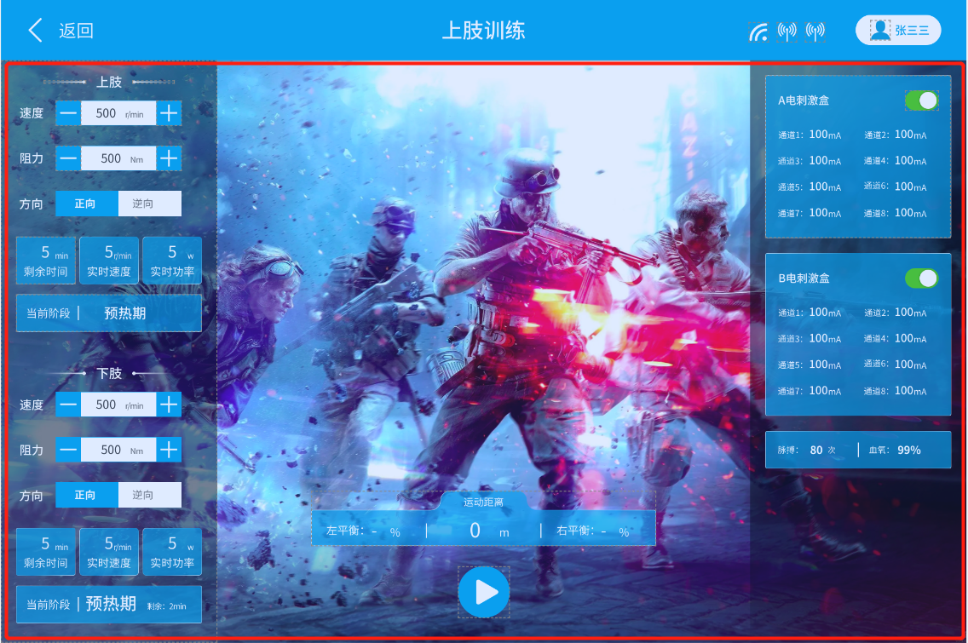

同信协议

上位机-->下位机

1. 控制指令

{"MsgID":"2","GameState":0} 0-退出 1-继续 2-暂停

1. 实时数据

{"MsgID":"1","ID":0,"userName":"ceshi","speed":12,"forceLeft":2,"forceRight":2,"steps":30,"calories":5}

数据类型：

float speed; float forceLeft; float forceRight;